**五 数据处理**

**1．伏安特性曲线**

（1）数据整理如下图（0度时）

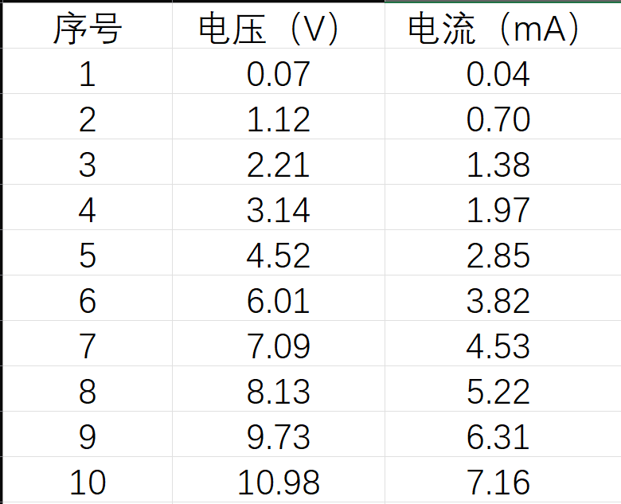

**图5 数据整理（0度）**

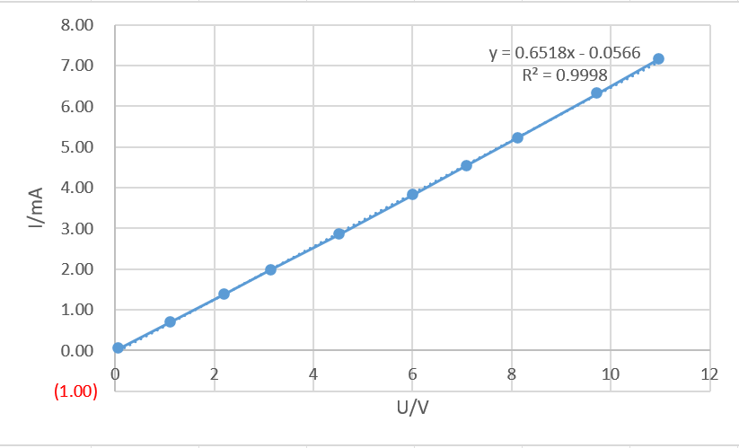

**图6 伏安特性曲线（0度）**

（2）数据整理如下图（30度时）

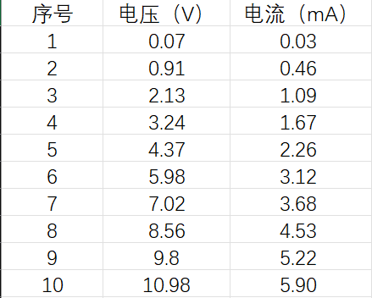

**图7 数据整理（30度）**

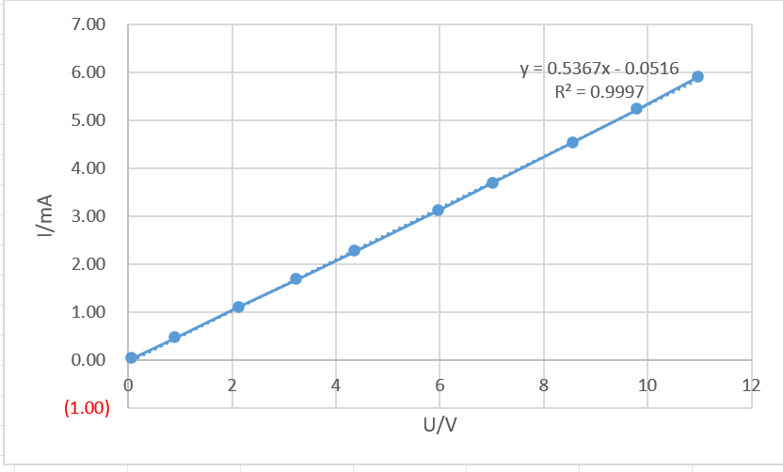

**图8 伏安特性曲线（30度）**

**2．光照特性曲线**

数据说明：u=5.00V

数据处理成表格如下：

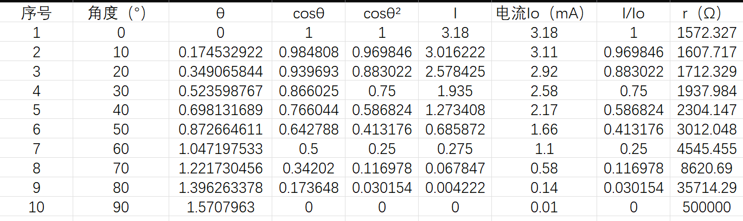

**图9 数据整理**

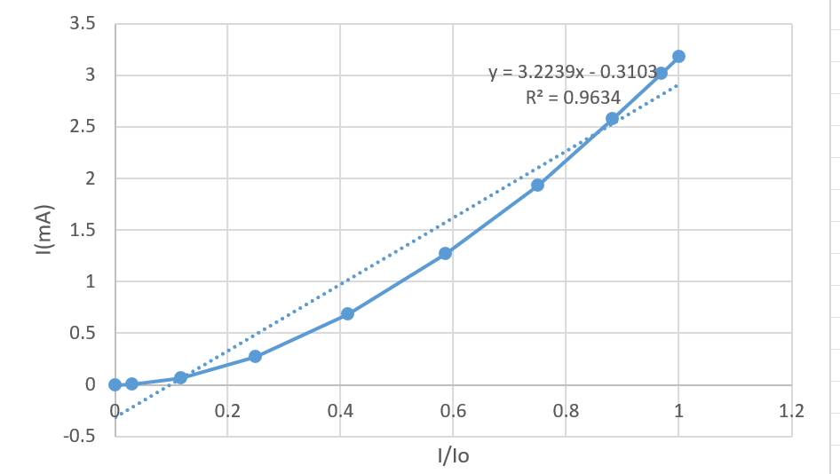

**图10 光照特性曲线**

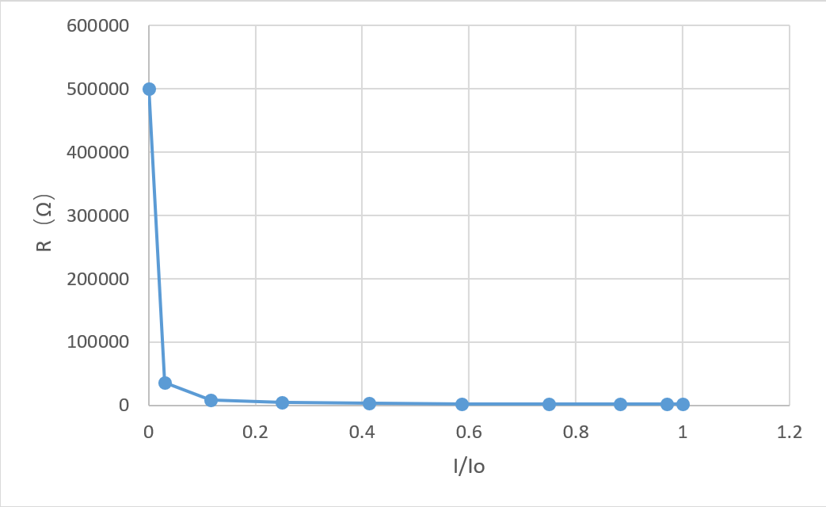

**图11 光照特性曲线**

**六 结果陈述**

（1）由图可知：本实验中，所测量的光敏电阻的伏安特性是在光照强度一定时，流过光敏电阻的电流与光敏电阻两端的电压呈**线性关系**，流过光敏电阻的电流随光敏电阻两端的电压增大而增大。本实验中，所测量的光敏电阻的光照特性是光敏电阻两端的电压一定时，流过光敏电阻的电流随光照强度的变大而变大；光敏电阻两端的电压一定时，光敏电阻的阻值随光照强度的变大而变小。

（2）关于图10 的光照特性曲线，用excel绘制出表格后显示的是凹函数形状，和学校ppt上的凸函数形状不相符，但上网查阅后可能有以下几点原因：

**①光敏电阻的非线性响应**：阻值与光强的对数关系导致高光强区变化趋缓。

**②马吕斯定律的光强调节**：偏振片夹角的非线性变化进一步强化了曲线的凹形特征。

**③器件饱和效应**：高光强下的载流子复合限制了阻值的进一步下降，光敏电阻的光照特性曲线呈现凹函数可能是正常现象**。**

**七、思考题**

**（1）什么是透镜共轭成像？**

答：透镜共轭成像指的是透镜成像时，物距和像距的大小可以互换，在两种情况下分别成放大、缩小的倒立实像。对于透镜而言，通过光心且与光轴垂直的平面，即是物方主平面也是像方主平面重合。物距与像距存在共轭关系，物距越远，像距越近；相反，物距越近，像距越远。物距、像距的关系与凸透镜的成像规律完全一样，物体靠近时，像越来越远，越来越大，最后再同侧成虚像。

**（2）设置聚光镜4的目的是什么？**

答：通过聚光灯4使出射光会聚，使其高效地照射到接收器5的光敏电阻上。